「臺灣漢學講座」邀請劉紀蕙教授於美國加州大學洛杉磯分校演講
國家圖書館本年度第8場「臺灣漢學講座」，邀請國立交通大學劉紀蕙教授，於洛杉磯時間2019年10月24日假美國加州大學洛杉磯分校(UCLA)圖書館舉辦演講，講題為：「Aestheticization of Neoliberal Capitalism versus the Politics of Aesthetics: On the Artistic Intervention by Xu Bing and Chen Chieh-Jen(新自由主義資本邏輯美學化及其反制：論徐冰與陳界仁的藝術介入)」。
本場講座為國家圖書館與UCLA自2017年簽訂「臺灣漢學研究資源中心」(Taiwan Research Center on Chinese Studies)合作協議後，首次於該校辦理學術活動。本場講座由UCLA東亞圖書館館長陳肅、亞洲語言文化系兼中國研究中心主任白睿文教授(Prof. Michael Berry)與本館漢學研究中心共同策畫，協辦單位亞太中心主任周敏主持、我駐洛杉磯台北經濟文化辦事處長朱文祥、教育組長藍先茜亦出席本場講座。
劉教授於本場講座中說明「新自由主義資本邏輯美學化」的概念，並透過徐冰和陳界仁的作品，討論藝術家如何反思當前社會的問題，如何以藝術介入社會，如何開啟政治性等思考空間。其中，劉教授以「新自由主義資本邏輯美學化」解釋當前地景的快速改變。無論是都市中高聳的摩天大樓，集散港口密集的貨櫃倉儲，移動在各個角落離鄉背井的外籍勞工，都是新自由主義競爭邏輯之下帶來的變化。在背後驅動這些變化的不再只是國家的理性意志，也不只是來自於資本移動的外在力量，而更受到了主體慾望的牽動，而在各地自發地運作。
本場講座吸引美國洛杉磯地區不少關心華文與文化研究者參與，包括擔任該校亞洲語言文化系教授同時也是漢學研究中心指導委員史書美教授等多位學者蒞臨。許多聽眾並於會後發問，與劉紀蕙教授熱烈交流。藍先茜組長表示「國圖與UCLA的合作，除了提供臺灣的出版品之外，更讓臺灣學者有機會在這裡分享最新的研究想法。」這樣的精神，正是國家圖書館與漢學中心於世界各地建置「臺灣漢學研究資源中心」，推廣國際漢學研究的目標，也是本年度圓滿落幕之「臺灣漢學講座」最好的註解。

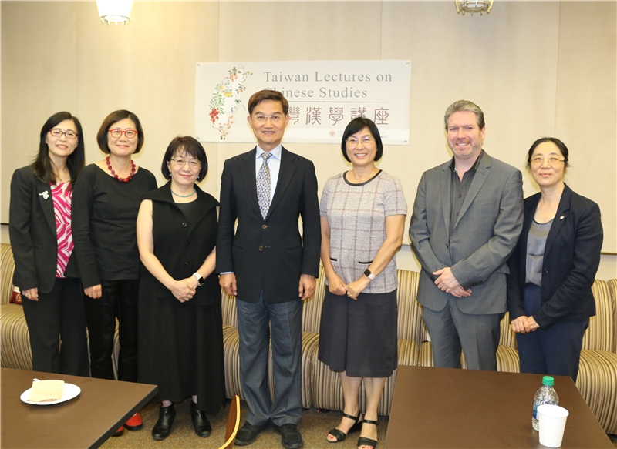

臺灣漢學講座邀請劉紀蕙教授(左三)於美國加州大學洛杉磯分校演講

